Test: Goos-e tablethouder en telefoonhouder

Michelle Vos, Koninklijke Visio

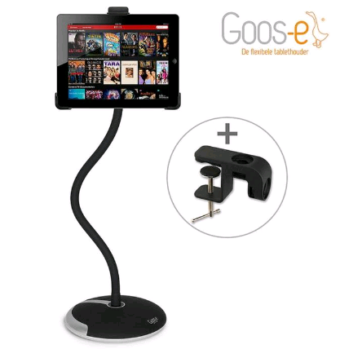

De Goos-e presenteert zich als een robuuste en veilige flexibele tablethouder en iPad standaard. Acht jeugdigen met een visuele beperking gingen na of dat ook echt zo is. Samen met een smartphone standaard werd hij uitvoerig getest.

Er zijn verschillende tablethouders verkrijgbaar die een ergonomisch goede zithouding bij mensen met een visuele beperking bevorderen. Geertjan Vorstenbosch, een van de oprichters van het label Goos-e, heeft medio september contact gelegd met Koninklijke Visio, omdat hij nieuwsgierig was naar de feedback van mensen met een visuele beperking met als doel deze mee te nemen in de verdere doorontwikkeling van het product. Op de website van Goos-e staat het volgende omschreven: “De meest flexibele tablethouder en iPad standaard. Sterk, stijlvol en veilig. Met Goos-e breng je jouw iPad in elke positie en heb jij je handen vrij.” De professionele uitstraling van het bedrijf en de beoogde robuustheid van de producten maakten het voor ons interessant om op deze vraag in te gaan.

Update van de redactie, februari 2024: Goose-e is nog steeds leverbaar.

Aan de slag!
Vier jeugdigen (14 t/m 19 jaar) met een visuele beperking die voor behandeling (deels) verblijven bij het Kind en Jeugdcentrum van Koninklijke Visio te Grave hebben gedurende drie weken drie testbijeenkomsten van één uur bijgewoond. In deze bijeenkomsten konden zij de Goose-e producten uitvoerig onderzoeken op functionaliteit en feedback geven. Daarnaast hebben in totaal acht jeugdigen (7 tot en met 21 jaar) geëxperimenteerd met de Goos-e iPad / tablethouder door deze te gebruiken in alledaagse situaties, bijvoorbeeld in de klas, tijdens kooktrainingen en op vrijetijdsmomenten. In beide groepen zaten jeugdigen met verschillende vormen van slechtziendheid en ook enkele blinden.

Goos-e bleek de belofte aardig waar te maken: iedereen gaf aan dat de iPad / tabletstandaard stevig is en professioneel overkomt. Toch waren er ook verbeterpunten die met name het zelfstandig in elkaar zetten van de houders en de beperkte toegankelijkheid van de instructievideo’s en handleiding betroffen.

De Goos-e producten
Goos-e levert pakketten bestaande uit een voet, hals en houder. De klemmen zijn ook los te bestellen. De prijs van een tablethouder met voet, hals van 35 cm en klem voor iPads en tablets van 9 t/m 11 inch kost bijvoorbeeld 89 euro. Wij lieten de volgende producten komen om te testen:

• 2x stabiele voet (zwart en oranje)
• 1x losse klem voor aan tafel, bed of een rolstoel
• 2 halzen regulier 55 cm
• 2 halzen kort 35 cm
• 2x grote PRO-XL houder waarin de grote iPad 12,9 inch past
• 2x reguliere houder voor iPads 9-11 inch zonder hoes
• Telefoonhouder

Hieruit maakten we een paar combinaties om te testen waarbij gelet is op diversiteit in bijvoorbeeld kleurstelling en praktisch gebruik.

Testresultaten

Instructiemateriaal

In het pakket zat een verkorte handleiding met vijf stappen. De tekst staat klein weergegeven, waardoor de meeste jeugdigen het niet zelfstandig konden lezen. Op de handleiding staat een QR-code afgebeeld met daarbij de tekst “uboxing film”. In dit filmpje en ander materiaal dat is geplaatst op het YouTube kanaal van Goos-e is er alleen aandacht voor beelden. Er worden geen auditieve elementen ingezet ter ondersteuning van het visuele materiaal. De instructies worden tekstueel weergegeven in het filmpje. Tijdens de kick-off bijeenkomst is aan Geertjan Vorstenbosch de tip gegeven om auditieve instructies te verwerken in de filmpjes, zodat deze meer toegankelijk zijn voor mensen met een visuele beperking en andere doelgroepen die gebaat zijn bij auditieve elementen. Daarnaast was het voor de jeugdigen lastig om het juiste filmpje te vinden, omdat sommige filmpjes in diverse talen worden gepresenteerd en de titels niet altijd volledig zijn.

Zwarte/oranje voet met reguliere hals 55 cm en grote PRO-XL houder
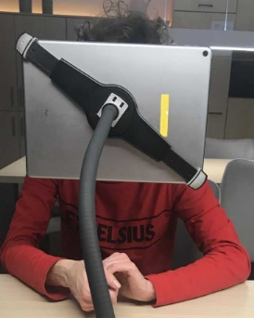
De jeugdigen beoordeelden de zwarte voet als stijlvol. Twee jeugdigen gaven aan dat zij de oranje voet beter zien, maar dat dit wel afhankelijk is van de ondergrond waar de voet op is geplaatst (contrasterende kleuren zijn van belang).

Twee jeugdigen vertelden dat zij de oranje kleur te fel vonden. De voorkeurskleur is dan ook persoonsafhankelijk. De voet is relatief zwaar (4,5 kg) en daardoor lastiger te verplaatsen. Een jeugdige gaf specifiek aan dat hij het als positief ervaart dat de voet zwaar is, omdat deze dan niet snel verschuift. Om de hals te kunnen bevestigen in de voet, is enige oefening nodig. De jeugdigen ontdekten een voelbaar streepje, waardoor zij bij het bevestigen gebruik konden maken van hun tast. Op de voet is een streepje te voelen en op de onderkant van de hals ook. Het is de bedoeling dat deze streepjes tegenover elkaar komen te staan. Als dit het geval is, hoor je een klikgeluid (auditieve feedback). Hierna hoort nog de kogel met kogelschroef aan te worden gedraaid. Dit is een relatief simpele handeling.
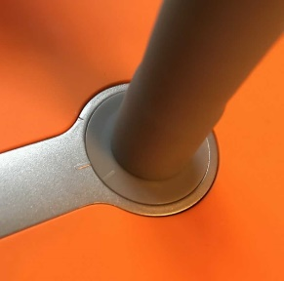

Het kostte de jeugdigen even de tijd om te ontdekken hoe de grote houder bevestigd kan worden op de hals. Dit verloopt via een soort “kliksysteem”, waardoor er een klikgeluid te horen is (auditieve feedback) wanneer de houder op de juiste manier is bevestigd. Op de klem staat “open” en “close”. Dit is voor de meeste jeugdigen met een visuele beperking niet leesbaar (zwart op zwart en kleine letters). Zij maken voornamelijk gebruik van hun tast om het kliksysteem te verkennen.
Een aantal jeugdigen hadden moeite om de iPad in de houder te bevestigen. De houder bestaat uit een “schuifsysteem” waarvoor enige coördinatie vereist is. Je hoort de iPad diagonaal te bevestigen voor het stevigste resultaat.

Er kwamen reacties als: “Valt de iPad er niet uit als ik nu aan de andere kant van de houder
trek?”. Sommige jeugdigen vroegen om hulp bij het bevestigen van de iPad in de houder. Ook bij deze handeling merkte merendeel dat je er, zoals ze zelf omschreven, “even handigheid in moet krijgen.”

Nadat de hals is bevestigd in de voet en de houder op de hals, is het van belang om de hals te buigen naar de gewenste positie. Geertjan Vorstenbosch gaf tijdens de kick-off al aan dat dit enige armkracht vraagt wegens de stevigheid van de hals en dat de jeugdigen niet bang hoeven te zijn dat ze de materialen kapot maken. Dit laatste werd namelijk vaak gevraagd: “Draai of buig ik niet te hard?”. Geertjan gaf de tip om de flexibele arm met twee handen te verstellen. Nadat de jeugdigen hadden ontdekt dat de armkracht waar zij gebruik van maakten nodig was, lukte het hen goed om de arm van 55 cm te verstellen naar wens.

Tijdens het gebruik van de iPad Pro in de houder ontdekten de jeugdigen dat de iPad tijdens het typen niet geheel stabiel staat. Er is namelijk een lichte trilbeweging voelbaar. Er werd aangegeven: “Ik denk dat het vooral fijn is om de houder te gebruiken als je niet lang actief moet typen”, “Misschien is het goed om een toetsenbord te koppelen aan de iPad, zodat je niet hoeft te typen op het scherm” en “Het is bij het kijken van filmpjes of het uitvoeren van kleine zoekopdrachten een fijn hulpmiddel, omdat ik mijn nek nu niet hoef te buigen.”

Toen de jeugdigen gewend waren aan de lichte trilbeweging bij aanraking van de iPad Pro en de iPad op de juist manier in de houder hadden bevestigd, beoordeelden zij de houder als stevig. De lengte van de hals maakt het mogelijk om de houder op lage tafels of in het geval van jonge kinderen op de grond te gebruiken.

Zwarte/oranje voet met korte hals 35 cm en reguliere houder
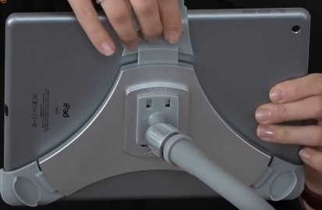

De reguliere houder hoort, net als bij de grote PRO-XL houder, met een soort “kliksysteem” bevestigd te worden op de hals. De reguliere houder bestaat uit drie schuifpunten i.p.v. twee (wat bij de grote houder het geval was). Bij het testen van deze houder is er gebruik gemaakt van een iPad 9,7 inch met een bumper case. De hoes moest verwijderd worden om de iPad in de houder te kunnen plaatsen. Dit vonden niet alle jeugdigen een veilig gevoel. De iPad 9,7 inch met bumper case wordt voornamelijk gebruikt door jonge kinderen, waardoor de keuze is gemaakt om gebruik te maken van de grote PRO-XL houder. In deze houder past namelijk een iPad 9,7 inch met bumper case. De reguliere houder werd over het algemeen wel als makkelijk in gebruik beoordeeld, onder andere omdat er drie steunpunten zijn. In het midden van de houder is een hoekje van zacht materiaal geplaatst, waardoor de iPad niet op een scherp voorwerp leunt.
De korte hals van 35 cm beoordeelden de jeugdigen als prettig om te gebruiken als je aan een tafel zit. De hals van 35 cm is wel stugger dan de hals van 55 cm, waardoor het meer armkracht kost om deze te buigen. Een jeugdige vroeg: “Kun je deze hals wel buigen?”. Na een aantal keren oefenen, lukte het de meeste jeugdigen om de hals zelfstandig te buigen naar de gewenste stand.

Klem met reguliere hals 55 cm en korte hals 35 cm
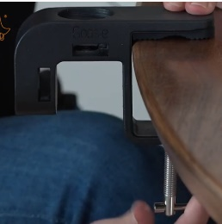

De klem is getest door deze te bevestigen aan een tafel en aan een bedrand. De jeugdigen hadden even de tijd nodig om te onderzoeken hoe de klem werkte. Tijdens het vastzetten (aandraaien) verschoof de klem soms. Het is van belang om gebruik te maken van een vleugelmoer om de klem stevig vast te kunnen zetten. Het bevestigen van de hals in de klem werkt op dezelfde manier als bij de voet waar eerder over is gesproken. Er zijn wederom twee streepjes voelbaar die tegenover elkaar moeten staan. De korte hals van 35 cm beoordeelden de jeugdigen als prettig om aan een tafel te bevestigen en de hals van 55 cm vonden zij meer geschikt om aan een bedrand vast te maken. Een jeugdige vertelde dat hij na het gebruik van de klem een afdruk op zijn bedrand had staan, omdat hij deze te hard had aangedrukt. De klem en de korte hals van 35 cm zijn makkelijker mee te nemen wanneer je gaat reizen dan de voet van 4,5 kg en de reguliere hals van 55 cm, al gaf een jeugdige aan dat hij wegens de stugheid van de hals minder snel gaat reizen met de onderdelen van Goos-e. Hij vertelde dat hij de producten meer geschikt vindt voor een vaste werkplek.

Zwarte/oranje voet met korte hals 35 cm en telefoonhouder

Goos-e heeft onlangs ook een telefoonhouder ontworpen. Ook deze hebben de jeugdigen uitgeprobeerd. De bevestiging van de telefoonhouder werkt met hetzelfde “kliksysteem” als bij de reguliere en grote houder voor de iPad. De telefoonhouder was het laatste onderdeel dat getest werd en wat opmerkelijk was, is dat de jeugdigen al meer handigheid hadden gekregen in het kliksysteem en daardoor de telefoonhouder sneller op de hals konden bevestigen.
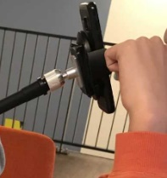
\

De jeugdigen gaven aan dat zij de telefoonhouder redelijk fragiel vonden voelen wegens het materiaal. Een jeugdige gaf aan: “Het voelt niet alsof het van hoge kwaliteit is door het harde plastic. De iPadhouder is steviger.”

In het midden van de telefoonhouder is een rond knopje voelbaar. Als je met een smartphone op de houder drukt, dan wordt het knopje geactiveerd en klikken de twee klemmen dicht. Dit maakt een relatief hard geluid. Sommige jeugdigen schrokken van dit geluid en keken of hun smartphone niet beschadigd was. Een jeugdige vertelde: “Tegenwoordig hebben veel telefoons een glazen achterkant. Ik zou het prettiger vinden als het knopje aan de onder- of bovenkant zit, zodat ik deze zelf in kan drukken en mijn telefoon het knopje niet hoeft te activeren.” Jeugdigen met een grote telefoon (zoals de iPhone XR) konden hun telefoon alleen in de houder plaatsen als zij het telefoonhoesje verwijderden. Dit had invloed op hun gevoel van veiligheid: “Wat als hij er uit valt?”. Een positief punt is dat als de telefoon eenmaal in de houder is geplaatst, deze bijna niet beweegt, waardoor het wel stevig lijkt te zijn. Ook vertelden jeugdigen dat zij het prettig vinden om een telefoonhouder te gebruiken als zij een filmpje kijken of een lang telefoongesprek voeren.
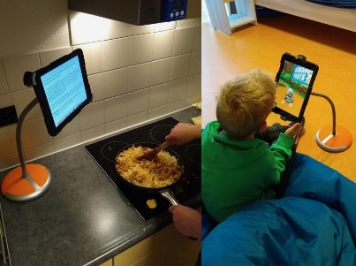

Testen tijdens alledaagse situaties
Twee jeugdigen hebben de iPad / tablethouder mee naar school genomen. Zij vertelden dat het een handig hulpmiddel is om tussentijds dingen op te zoeken op een ergonomisch verantwoorde manier. Daarnaast hebben een aantal jeugdigen gebruik gemaakt van de iPad / tablethouder tijdens kooktrainingen om recepten en instructiefilmpjes op te zoeken. Ook zij vertelden dat het een prettig hulpmiddel kan zijn, omdat je jezelf volledig kunt richten op de handelingen van het koken en daarnaast kan kijken en/of luisteren naar de iPad die op een verstelbare hoogte staat.

Samenvatting

Positieve punten

- Positieve invloed op een ergonomisch goede werkhouding
- Een aantal voelbare elementen, zoals de streepjes op de onderzijde van de hals en voet
- Diverse maten halzen en verschillende houders verkrijgbaar
- Klem beschikbaar waar je eventueel mee kunt reizen
- De voet, halzen en houders ogen over het algemeen stevig
- De voet is verkrijgbaar in verschillende kleuren, waardoor ieder kan kijken wat prettig voor hem/haar is; de halzen zijn verkrijgbaar in de kleuren zwart en grijs

Opbouwende feedbackpunten

- Geen toegankelijke handleiding / instructiefilmpjes voor mensen met een visuele beperking (ontbreken auditieve elementen en gebruik van kleine letters)
- Houder bevestigen op hals: de teksten “close” en “open” niet goed leesbaar (geen contrasterende kleuren en kleine letters)
- Lichte trillingen voelbaar wanneer je typt op de iPad als deze is bevestigd in de houder
- Wegens de stugheid van de halzen complexer om er mee te reizen
- Telefoonhouder voelt wegens het materiaal fragiel, al blijkt het wel stevig te zijn als je telefoon eenmaal is bevestigd
- Drukknopje in het midden van de telefoonhouder wordt pas geactiveerd als je een telefoon er tegenaan drukt (onveilig gevoel voor jeugdigen)
- De halzen zijn wellicht lastig te bewegen voor mensen met weinig armkracht
- Het vraagt enige oefening om het systeem van bevestigen door te hebben

Living Expercience
Dit Visiolab onderzoek is uitgevoerd in het kader van werkplaats Living Experience te Grave. De werkplaats streeft naar het op een professionele wijze bij elkaar brengen van partijen met verschillende achtergronden: onderwijs, zorg, cliënten en leveranciers om samen te leren van innovatieve (technologische) producten.

Productinformatie
Meer informatie over de Goose-e producten vind je op goos-e.com/nl.

Vragen over dit artikel?
Mail naar kennisportaal@visio.org, of bel 088 585 56 66.

Meer artikelen vind je op kennisportaal.visio.org
Koninklijke Visio is een expertiseorganisatie voor blinde en slechtziende mensen. www.visio.org

